ZUM,ZUM,ZUM
Zapleši z nami: ZUM ZUM ZUM (R.Kranjčan) | Plesno Mesto - YouTube

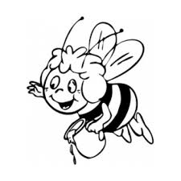
ZAPLEŠI PLES ZUM,ZUM,ZUM IN POBARVAJ ČEBELICO MAJO!

IMEJ LEP DAN! UČITELJICE PB.

